UKK BRAYN RICHARD WANGSHAH XII RPL 2
- ERD
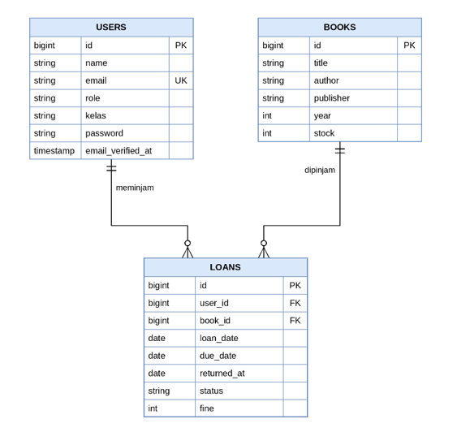
Data utama aplikasi disimpan di tiga tabel, yaitu users, books, dan loans. Satu user bisa meminjam banyak buku, dan satu buku bisa dipinjam berkali-kali. Karena itu tabel loans menjadi penghubung lewat kolom user_id dan book_id (relasi satu ke banyak).
- Deskripsi Program
Perpustakaan Sekolah Digital merupakan aplikasi berbasis web yang dirancang untuk mempermudah siswa dan admin dalam mengelola kegiatan peminjaman serta pendataan buku di perpustakaan. Aplikasi ini dikembangkan menggunakan framework Laravel dengan database MySQL dan dapat dijalankan secara lokal (localhost) tanpa memerlukan koneksi internet. Sistem memiliki dua jenis pengguna, yaitu admin dan siswa, yang dibedakan berdasarkan nilai role pada tabel users.
Alur Admin
- Admin memulai dengan membuka halaman login, kemudian memasukkan email dan password yang telah terdaftar. Sistem akan melakukan pemeriksaan terhadap data login tersebut. Jika data tidak sesuai, admin harus memasukkan kembali informasi yang benar.
- Setelah berhasil login, admin akan diarahkan ke halaman dashboard sebagai halaman utama untuk mengakses berbagai fitur aplikasi.
- Admin dapat menggunakan tiga menu utama, yaitu pengelolaan data buku, transaksi, dan data anggota. Pada setiap menu, admin memiliki hak akses untuk menambahkan, melihat, mengedit, serta menghapus data (CRUD).
- Setelah menyelesaikan aktivitasnya, admin dapat mengakhiri sesi penggunaan aplikasi dengan memilih tombol logout.
Alur Siswa
- Siswa yang belum memiliki akun harus melakukan pendaftaran melalui halaman registrasi terlebih dahulu. Setelah akun berhasil dibuat, siswa dapat masuk ke aplikasi menggunakan email dan password yang telah didaftarkan.
- Jika proses login berhasil, siswa akan diarahkan menuju halaman dashboard untuk mengakses fitur-fitur yang tersedia.
- Siswa dapat menggunakan dua menu utama, yaitu peminjaman dan pengembalian buku. Menu peminjaman digunakan untuk mengajukan peminjaman buku yang masih tersedia, sedangkan menu pengembalian digunakan untuk mencatat pengembalian buku yang sebelumnya telah dipinjam.
- Selain itu, siswa dapat mencari informasi mengenai buku yang tersedia serta melihat riwayat peminjaman miliknya. Setelah selesai menggunakan aplikasi, siswa dapat keluar melalui tombol logout.
3.Dokumentasi / Prosedur Fungsi
NO | NAMA | KEGUNAAN
1. | Daftar (register) | Mendaftarkan siswa baru. Data nama, email, kelas, dan password divalidasi lalu disimpan ke tabel users dengan password yang sudah di-hash dan role siswa.
2. | Login | Pengguna mengisi email dan password. Kalau datanya cocok, sistem membuat sesi dan membawa pengguna ke dashboard sesuai perannya. Kalau tidak cocok, muncul pesan kesalahan.
3. | Role (middleware) | Membatasi akses halaman. Halaman buku dan anggota hanya bisa dibuka admin, sedangkan siswa hanya bisa membuka menu peminjaman dan pengembalian.
4. | Kelola Buku | Dipakai admin untuk menambah, melihat, mengubah, dan menghapus data buku. Buku yang masih punya peminjaman aktif tidak bisa dihapus.
5. | Kelola Anggota | Dipakai admin untuk menambah, melihat, mengubah, dan menghapus data anggota. Password disimpan dalam bentuk hash.
6. | Peminjaman | Mencatat peminjaman setelah mengecek stok buku lebih dari nol. Data tersimpan di tabel loans dengan tanggal pinjam, batas kembali, dan status dipinjam, lalu stok buku berkurang satu.
7. | Pengembalian | Siswa memilih peminjaman yang akan dikembalikan. Sistem mengisi tanggal kembali, mengubah status menjadi dikembalikan, lalu menambah stok buku satu.
8. | Riwayat Transaksi | Admin melihat semua transaksi, sedangkan siswa hanya melihat transaksi miliknya sendiri. Admin juga bisa mengubah atau menghapus transaksi yang salah input.
9. | Search | Mencari data buku, anggota, atau transaksi berdasarkan kata kunci, misalnya judul, penulis, nama, kelas, atau status.
10. | Logout | Keluar dari akun dan menutup sesi di aplikasi.

- Debugging
No | Permasalahan | Penyebab | Solusi
1. | Login selalu gagal walaupun email dan password benar | Password di database tersimpan sebagai teks biasa, sedangkan login membandingkan dengan hash | Password disimpan memakai Hash::make() dan akun uji dibuat ulang
2. | Siswa bisa membuka halaman kelola buku lewat URL | Rute belum dilindungi pengecekan role | Menambahkan middleware role admin pada rute buku dan anggota
3. | Stok buku bisa menjadi minus | Peminjaman tidak mengecek stok lebih dulu | Menambahkan validasi stok lebih dari 0 sebelum transaksi disimpan
4. | Status peminjaman tidak berubah setelah buku dikembalikan | Proses pengembalian hanya menambah stok dan belum memperbarui data di tabel loans | Menambahkan pembaruan returned_at dan status pada transaksi saat buku dikembalikan
5. | Error saat menghapus buku yang pernah dipinjam | Buku masih dipakai sebagai foreign key di tabel loans | Menambahkan pengecekan sebelum hapus dan menampilkan pesan bahwa buku masih punya riwayat peminjaman
6. | Data lama masih tampil setelah dihapus | Cache belum dibersihkan | Menjalankan php artisan optimize:clear

Cara Melacak Bug
No | Kebutuhan | Fungsi
1. | Menampilkan informasi program | dd()
2. | Menampilkan informasi tanpa menghentikan program | dump()
3. | Mencatat log | Log::info() dan Log::error()
4. | Melihat daftar route | php artisan route:list
5. | Mencoba model langsung | php artisan tinker
6. | Memeriksa pesan error lengkap | storage/logs/laravel.log

Hasil Pengujian
No | Skenario Uji | Hasil yang Diharapkan | Hasil
1. | Login dengan akun benar | Masuk ke dashboard sesuai role | Sesuai
2. | Login dengan password salah | Muncul pesan gagal, tetap di halaman login | Sesuai
3. | Siswa meminjam buku yang stoknya ada | Transaksi tercatat, stok berkurang | Sesuai
4. | Siswa meminjam buku yang stoknya 0 | Ditolak dengan pesan stok habis | Sesuai
5. | Siswa mengembalikan buku | Tanggal kembali terisi, status menjadi dikembalikan, stok bertambah | Sesuai
6. | Admin tambah, ubah, hapus buku | Data berubah di tabel books | Sesuai
7. | Siswa membuka halaman admin | Akses ditolak | Sesuai
- Evaluasi Singkat
Tujuan
Aplikasi ini dibuat untuk mempermudah pengelolaan data buku, anggota, serta transaksi peminjaman dan pengembalian buku di perpustakaan sekolah, tanpa perlu lagi mencatat manual di buku besar.
Hasil yang Dicapai
Aplikasi sudah memenuhi alur di flowmap: login, pemilihan menu, CRUD data buku, CRUD anggota, transaksi peminjaman dan pengembalian, serta pencarian data. Hak akses admin dan siswa sudah dipisah, dan semua fitur sudah dicoba dari kedua sisi pengguna.
Kendala
Kendala utama ada di pengaturan hak akses dan proses pengembalian buku. Awalnya siswa masih bisa membuka halaman admin lewat URL, dan status peminjaman belum berubah setelah buku dikembalikan. Keduanya sudah diperbaiki seperti yang dijelaskan pada bagian debugging.
Kelebihan
Data buku, anggota, dan peminjaman tersimpan di satu database sehingga lebih rapi dan mudah dicari. Stok buku berubah otomatis saat dipinjam dan dikembalikan, hak akses admin dan siswa terpisah, dan aplikasi bisa dipakai di localhost tanpa kuota internet.
Kekurangan
Aplikasi hanya bisa diakses dari komputer atau jaringan lokal tempat server berjalan. Belum ada fitur reservasi buku yang sedang habis, laporan yang bisa dicetak atau diekspor, dan tampilan untuk layar ponsel.
Saran Pengembangan
Ke depannya aplikasi bisa ditambah laporan peminjaman dalam bentuk PDF atau Excel, pengingat untuk buku yang mendekati jatuh tempo, kategori dan foto sampul buku, serta tampilan yang responsif untuk ponsel.
Kesimpulan
Aplikasi Perpustakaan Sekolah Digital sudah bisa menjalankan proses inti peminjaman buku dan membantu admin maupun siswa bekerja lebih cepat dan teratur. Masih ada fitur yang bisa ditambahkan, tetapi untuk kebutuhan dasar perpustakaan sekolah, aplikasi ini sudah layak dipakai.

